Анализ учебной работы за вторую четверть
2017-2018 учебного года
Основные направления, содержание и формы деятельности педагогического коллектива регламентировались нормативными документами:
- Федеральным законом «Об образовании в Российской Федерации» №273-ФЗ от 29.12.2012г;
- Уставом Организации;
- учебным планом школы на 2015-2016 учебный год;
- локальными актами школы .
В течение 2 четверти 2017-2018 учебного года коллектив МБОУ СОШ№1 им.И.В.Джанаева продолжила работу над приоритетными направлениями: повышение результативности учебной, воспитательной и профилактической работы - через различные формы сотрудничества между всеми субъектами учебно-воспитательного процесса.
В связи с этим первоочередными задачами были:
- посещение уроков по плану на 1 четверть;
- проверка документации;
- организация самообразования учителей, повышения их квалификации;
- активизация работы со слабоуспевающими обучающимся;
- усиление контроля администрации за составлением учителями и классными руководителями диагностических карт учета пробелов в знаниях обучающихся с целью их ликвидации;
- организация разноуровневого обучения школьников с целью повышения качества образования и во избежание неуспеваемости.
По итогам 2 четверти результаты следующие:
Контингент обучающихся, движение.
На начало 2 четверти 2017-2018 учебного года в школе обучались 210 обучающихся. В течение четверти прибыли 4 обучающихся (8кл. Алдатова Камилла Романовна, 8 кл. Езеев Аслан Тимурович, 4а Бадриева Сабина Спартаковна,6а Бадриев Константин Таймуразович), выбыли 4 обучающихся (1 кл. Эфендеев Георгий Рашадович, Севоян Артур Валерьевич, 2кл Сафонов Даниил Кириллович. 3 кл. Темиряева Луиза Руслановна.). На конец четверти в школе численность обучающихся составила 211 человек.
Движение обучающихся по ступеням обучения
Ступени обучения | Число обучающихся на начало четверти | Прибыло | Выбыло | Число обучающихся на конец четверти
Начальные классы  (1-4) | 123 |  | 1кл Севоян А. В, 2кл Сафонов Д. К. 3 кл. Темиряева Л.Р. | 121
Среднее звено  (5-9 классы) | 87 | 8кл. Алдатова К.Р. , Езеев А.Т., 4а Бадриева С.С, 6а Бадриев К.Т., |  | 90
Итого | 210 | 4 | 3 | 211

Причины выбытия – перевод в другую школу. Отчисление подтверждено приказам, зафиксировано в книге приказов, в алфавитной книге.
Успеваемость, качество знаний.
В соответствии с п.3. ст. 5 Федерального закона «Об образовании в Российской Федерации» школа обеспечивает доступность и бесплатность начального общего образования. Школа предоставляет очную форму обучения и обучение по индивидуальным учебным планам.
На обучении по индивидуальным учебным планам находятся:
- Дзантиев Владлен Аланович – 9 класс
В 2 четверти аттестации подлежали 153 обучающихся, из них:
1 ступень (3- 4 классы)- 63 человек;
2 ступень (5-9 классы)- 90 человек;
Аттестовано- 152 человек. Не аттестованы 1 обучающийся:
Кабисов Сослан Харебович 8 класс (не желает ходить в школу, он 2000 года рождения),

Успеваемость по итогам 2 четверти по школе составила 96%.
Качество знании – 24%
Сравнительный анализ успеваемости и качества знании
(уровень обученности)
Ступени обучения | 1 четверть  2017-2018 учеб. год |  | 2 четверть  2017-2018 учеб. год |  | Динамика
Ступени обучения | % успев. | % кач | % успев. | % кач | Динамика
1 ступень | 100% | 30 | 98 | 29 | падает и усп. и кач
2 ступень | 88% | 19 | 97 | 21 | повышается
Всего по школе | 93% | 25 | 96 | 24
Качество знаний
 | На «5» | На «4 и 5» | Качество знаний | С одной «3» | Предмет
2 класс
3 класс | - | 8 | 32% | 1,(Болотаева З.  2. Гурциев С | Анг. яз.  Родной яз.
4 класс | - | 10 | 43% | 1.Горелова А  2.Мциев Х  3.Хадзиева З. | Родной яз.  Окр.мир  Англ.яз
1 ступень | 0 | 18 | 29% | 5
5 класс |  | 3 | 16% | 1.Валиев А.  2.Гузитаев Г.  3.Севостьянова И. | Русс.яз  Биология  Биология
6 класс | 1.Арутюнян А 2. Базрова Д. | 2 | 31% | - | -
7 класс | 1.БураевЗ., 2.Игитян Н. | 3 | 19% | 1.Чертикоев Х.  2.Короева В.  Кириленко Б. | Геометрия  Англ яз  Русс. яз
8 класс | - | 5 | 29% | . | -
9 класс | - | 2 | 14% | -
2 ступень | 0 | 15 | 17%
По школе | 5 | 33 | 25%

Как видно из приведенной таблицы на «отлично» закончили 4 обучающихся:
6 кл. Арутюнян А., Базрова Д.
7 кл. БураевЗ., Игитян Н.)
На «4 и 5» первую четверть закончили:
1 ступень- 18 обучающихся;
2 ступень- 15 обучающихся;
всего по школе- 33 обучающихся.
Качество знаний по школе составило 25%.

Сравнительный анализ качества знаний
Ступени обучения | 1 четверть  2017-2018 учебный год | 2 четверть  2017-2018 учебный год | Динамика
1 ступень | 30% | 29%
2 ступень | 19% | 17%
Всего по школе | 25% | 25

Обучающиеся имеют одну «3» по предметам:
Болотаева З. – 3 класс (англ яз)
Гурциев С.. – 3 класс (родн. яз)
Валиев А.- 5 класс (русск. яз)
Гузитаев Г.- 5 класс ( биология)
Севостьянова И. – 5 класс ( биология)
Чертикоев Х.– 7 класс (геометрия)
Дзгоев Б. – 7 класс (русс.яз)
Короева В.– 7 класс (англ яз)
Это резерв обучающихся, с которыми необходимо усилить индивидуальную работу, с целью повышения качества знаний по школе. Классным руководителям необходимо работать с учителями – предметниками с целью повышения качества знаний по классу. Учителям необходимо в системе проводить индивидуально – групповые занятия по устранению пробелов в знаниях детей. Итоги четверти свидетельствуют о том, что классные руководители активизируют свою работу по повышению КЗ только в конце четверти.

Качество знаний выше показателя по школе имеют классы:
Класс | Качество знаний | Классный руководитель
4 а | 32% | Ларкина Л.С.
6 | 31% | Синянская В.И.

Качество знаний ниже показателя по школе имеют классы:
Класс | Качество знаний | Классный руководитель
8 класс | 29% | Сластина Т.Л.
7 | 19% | Баскаева Т.В.
4б | 17% | Кусаева Э.П.
5 | 16% | Цирихова Д.Д.
9класс | 14% | Дзагоева Д.А.

Анализ успеваемости классов за 2 четверть
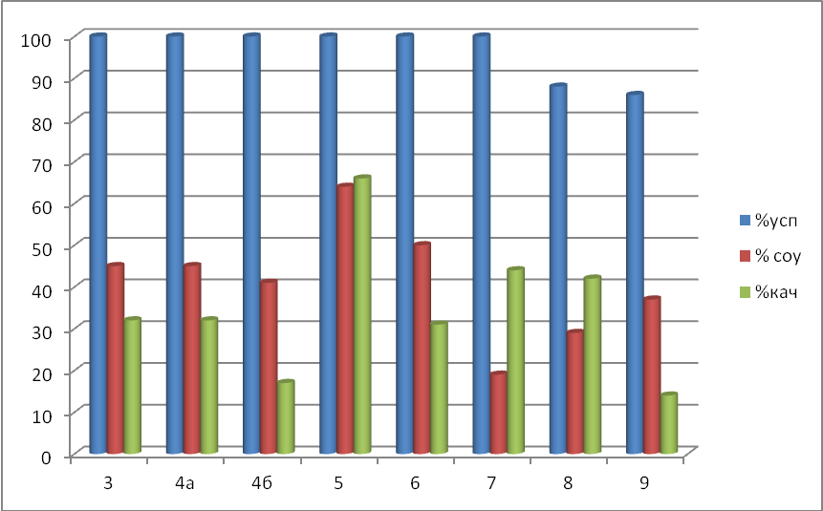
Пропуски уроков:
Количество пропусков в целом по школе составило ______часов (в 1 четверти 2017-2018 уч. года ______ часов). Из числа этих пропусков по неуважительной причине пропущено ______ уроков.

Однако увеличилось число пропусков по болезни, в основном это простудные заболевания: ОРВИ, ОРЗ. Поездки на медосмотр, на прием к узким специалистам, по семейным обстоятельствам.
Имеют место опоздания на уроки, опоздания имеются практически во всех классах.
Все эти причины влияют на успеваемость и качество знаний в целом по школе и отдельно взятых учеников.
Имея такую ситуацию с успеваемостью и посещаемостью педагогическому коллективу необходимо принять меры по уменьшению числа пропусков, в том числе по неуважительной причине и устранению пробелов знаний, связанных с пропусками. Работать над повышением качества знаний через организацию урока, через реализацию принципа доступности обучения, через организацию индивидуальной работы с учащимися, в том числе слабоуспевающими.

Выводы и предложения:
- Обратить внимание на низкие показатели качества и успеваемости обучающихся.
Проблема: количество обучающихся с одной «3» остается большим
- Учителям - предметникам: организовать индивидуальную работу с обучающимися, имеющими одну «3».
- Классным руководителям ,провести разъяснительную, просветительскую или профилактическую работу с обучающимися и родителями с целью повышения мотивации к обучению.
- Продолжить систематическую профилактическую работу с обучающимися, склонными к пропускам уроков без уважительной причины.
- Спланировать мероприятия по сокращению числа пропусков по болезни и по уважительной причине.
- Классным руководителям, совместно с учителями- предметниками провести работу по построению индивидуального графика ликвидации пробелов обучающимися, имеющими пропуски.
Основной программный материал по всем предметам пройден.

Администрация школы вела системный контроль за выполнением учебной программы. По этому вопросу проводилось собеседование с учителями, изучались классные журналы, вёлся учёт пропущенных уроков и их замена.
В первой четверти в плане внутришкольного контроля был запланирован тематический контроль за процессом адаптации обучающихся 1 и 5 классов.
На основании всего вышеизложенного можно сделать следующий вывод:
- Основные умения и навыки по математике, русскому языку, чтению, у обучающихся первого класса сформированы на недостаточном уровне.
- Из наблюдений за первоклассниками, беседы с учителем и анализа посещённых уроков в первом классе можно сделать некоторые выводы о поведении учеников:
- Ученики 1-го класса незнакомы с правилами поведения в школе;
- Первоклассники знают правила , идёт процесс формирования навыка соблюдения школьного режима, выполнения требований учителя;
- Знают правила обращения к учителю, к своим одноклассникам, правила поведения на уроке;
- Хорошо ориентируются в здании школы: знают, где находится спортивный зал, столовая, и др.
Также по плану внутришкольного контроля была проверена школьная документация: журналы, личные дела, дневники. По каждому виду проверки подготовлены индивидуальные справки, с которыми ознакомлены педагоги.
Проверены дневники обучающихся. Итоги проверки показали, что ведение дневников в школе находится на очень низком уровне. Каждый классный руководитель был ознакомлен с индивидуальной справкой, типичные замечания:
- не соблюдаются единые требования к ведению дневников обучающимися. Все страницы дневника должны быть заполнены. Если ученик не желает много заполнять лишних станиц в дневнике, то необходимо нацеливать их на приобретение в будущем учебном году дневника с наименьшим количеством дополнительных страниц или приобретать единые дневники;
- учителями-предметниками не систематически выставляются текущие оценки в дневники обучающихся.
Рекомендации:
1. Учителям:
а) проанализировать на заседаниях МО результаты промежуточной аттестации за первую четверть.
б) не допускать завышения оценок обучающимся, объективно оценивать знания согласно норм оценок.
2. Наметить конкретные меры по исправлению типичных ошибок и ликвидации в пробелах знаний обучающихся:

Заместитель директора по УВР Хуриева И.З.

